2. Información Organizativa
- Organigrama
- Identificación de responsables
- Perfil y trayectoria de los responsables
- Juntas de Gobierno
- Servicios y procedimientos

a) Organigrama de la Entidad
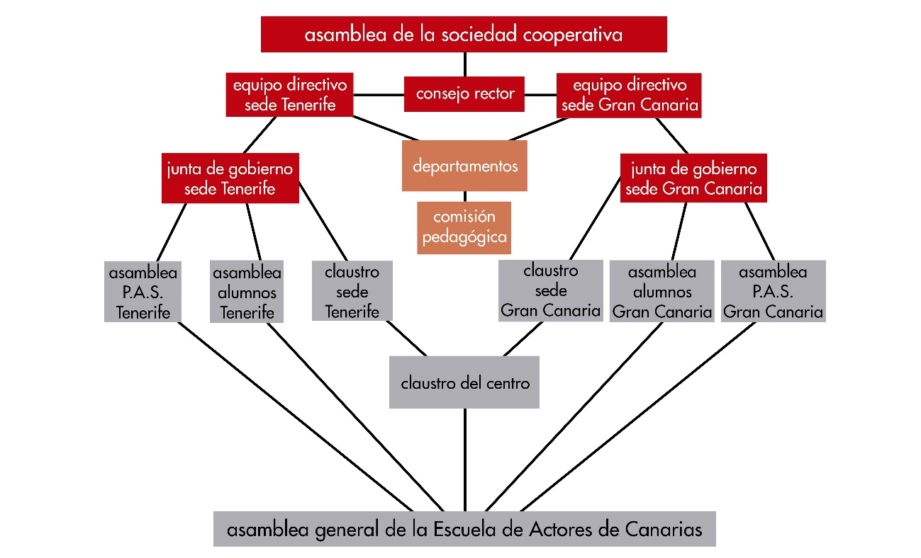
(Word / Pdf / Odt)

b) Identificación de los responsables de los diferentes órganos

 | Ambas sedes | Curso 2025 / 2026

Datos de los órganos colegiados del centro.

• De Gobierno: El Consejo Rector
CARGO | NOMBRE Y APELLIDOS
Presidente | Fernando Vecino Morales
Vicepresidente | Isabel Delgado Corujo
Secretaria | Davinia Domínguez Falcón
Vocal I (Directora Sede Tenerife) | María Luján Falcón
Vocal II (Directora Sede Gran Canaria | Esther Muñoz Barreto

• De Coordinación Pedagógica: La Comisión Pedagógica
CARGO | NOMBRE Y APELLIDOS
Directora Sede Tenerife | María Luján Falcón
Directora Sede Gran Canaria | Esther Muñoz Barreto
Jefa de Estudios Sede Tenerife | Idaira Santana Jiménez
Jefe de Estudios Sede Gran Canaria | Jorge Reyes Déniz
Secretaria Sede Tenerife | Ylenia Bethencourt Luis
Secretaria Sede Gran Canaria | Paloma Fuentes Dávila
Jefe del Dpto. de Interpretación | Francisco Vera García
Jefe del Dpto. de Movimiento | Helena Berthelius
Jefa del Dpto. de Voz, Música y Canto | Carmen Hernández González
Jefa del Dpto. Teoría Teatral | Luis Rodríguez Jiménez
Jefe del Dpto. de Espacio Escénico y Caracterización | Ragüel Santana Rodríguez

c) Perfil y trayectoria de los responsables de los diferentes órganos

Departamentos Didácticos

Interpretación
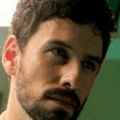

Comedia / Teatro Isabelino

Francisco Vera García
Jefe del Departamento
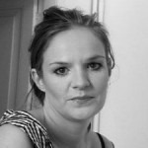

Juego Teatral

Davinia Domínguez Falcón


Cabaret / Taller de T. Clásico

Idaira Santana Jiménez
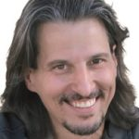

Clown

Brian Rodríguez Wood
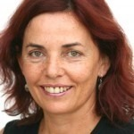

Tragedia Griega

Josefa Suárez Hernández
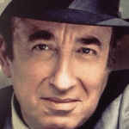

Vanguardias y teatro del absurdo / Drama Romántico / Optativa: Teatro Musical

Vincenzo Scala Russo
.
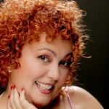

Drama / Tragedia Griega

Alicia R. Peraza
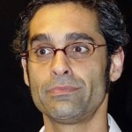

Drama Épico

Jorge Reyes Déniz
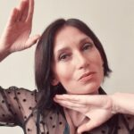

Máscara Neutra

Elena Dolgikh
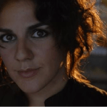

Siglo de Oro

Carmen Hernández González
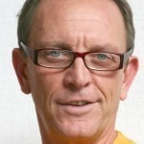

Commedia dell'Arte

Daniel Álvarez Matallana
.
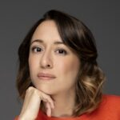

Drama Contemporáneo

Romina R. Medina
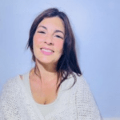

Interpretación Cinematográfica / Optativa: Actuación ante la cámara / Taller de T. Contemporáneo

Rosa Escrig
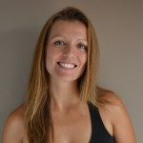

Improvisación

Paloma Fuentes Dávila

Movimiento
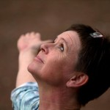

Danza

Helena Berthelius
Jefa del Departamento
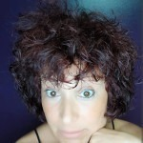

Danza

Ángeles Padilla Peña

Acrobacia

Paloma Fuentes Dávila

Pantomima

Daniel Álvarez Matallana
.
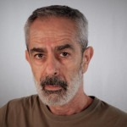

Esgrima

Javier Peña Pinto


Mimo Corporal

Esther Muñoz Barreto

Esgrima

Francisco Vera García
.

Educación corporal

Josefa Suárez Hernández

Voz, música y canto

Expresión oral / Introducción al verso / Texto escénico / Voz

Carmen Hernández González
Jefa del Departamento
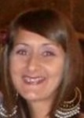

Ortofonía / Voz

Noemí Martín Betancor
Jefa del Departamento
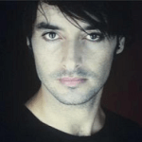

Música y Canto

Manuel Álvaro Afonso
.

Expresión oral / Teoría y práctica del verso / Texto escénico

Jorge Reyes Déniz
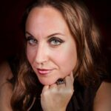

Música y Canto

Berenice Musa
.
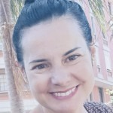

Ortofonía / Voz

Ana Reig González

Teoría Teatral
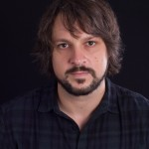

Dramaturgia

Luis Rodríguez Jiménez
Jefe del Departamento
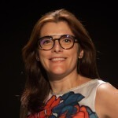

Dramaturgia

Gemma Quintana Ramos
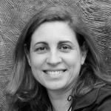

Historia y Teoría de la Literatura Dramática / Dramaturgia

Isabel Delgado Corujo
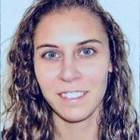

Historia y Teoría de la Literatura Dramática / Historia de las Artes del Espectáculo

Irene Sánchez
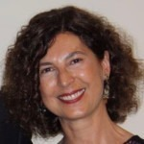

Teoría del Espectáculo y la Comunicación

María Luján Falcón
.
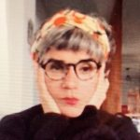

Teoría del Espectáculo y la Comunicación

Raquel Ponce Hernández
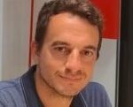

Producción y Gestión

Daniel Tapia Alberto
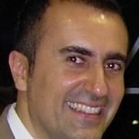

Historia de las Artes del Espectáculo

Carlos Brito Díaz
.

Pedagogía teatral

Josefa Suárez Hernández

Pedagogía Teatral

Vincenzo Scala Russo

Espacio Escénico y Caracterización
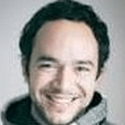

Caracterización: Máscaras

Ragüel Santa Ana
Jefe del Departamento
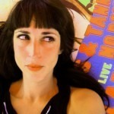

Caracterización: Máscaras

Guenda Herrera


Caracterización: Máscaras

Tahiche Díaz Peña
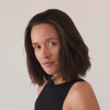

Caracterización: Máscaras

Ylenia de Luis
.
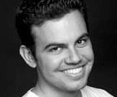

Espacio Escénico

Carlos Santos Cabrera
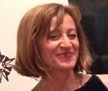

Indumentaria

Cristina Gámez
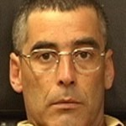

Caracterización: Maquillaje

Agustín Padrón Castañeda
.

Espacio Escénico

Luis Rodríguez Jiménez
Jefe de Departamento

JUNTA DE GOBIERNO DE LA SEDE DE TENERIFE

Directora
María Luján Falcón

Jefa de Estudios
Idaira Santana Jiménez

Secretaria
Ylenia Bethencourt Luis

Representante del Claustro de Profesores
Daniel Álvarez Matallana

Representante del Claustro de Profesores
Ana Reig González

Representante del Alumnado de 2ºCurso
Yballa Suárez Armas

Representante del Alumnado de 4º Curso
Mariela Díaz Suárez

Representante del PAS
Virginia De León García

JUNTA DE GOBIERNO DE LA SEDE DE GRAN CANARIA

Directora
Esther Muñoz Barreto

Jefe de Estudios
Jorge Reyes Déniz

Secretaria
Paloma Fuentes Dávila

Representante del Claustro de Profesores
Davinia Domínguez Falcón

Representante del Claustro de Profesores
Gemma Quintana Ramos

Representante del Alumnado de 1º Curso
Octubre'25

Representante del Alumnado de 3º Curso
Miguel A. Da Silva Speranza

Representante del PAS
María José Alonso Morán

Departamentos Didácticos

Interpretación

Cabaret / Vanguardias y teatro del absurdo / Drama Romántico / Optativa: Teatro en Lenguas Extranjeras

Vincenzo Scala Russo

Cabaret / Vanguardias y teatro del absurdo / Drama Romántico / Optativa: Teatro Musical

Vincenzo Scala Russo

Taller T. Clásico

Luis Rodríguez Jiménez
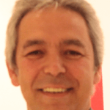

Máscara neutra / Comedia / Teatro Isabelino / Taller T. Contemporáneo

Carlos Belda García
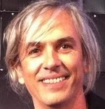

Interpretación cinematográfica / Optativa: Actuación ante la Cámara

Domingo de Luis García

Juego Teatral

Davinia Domínguez Falcón
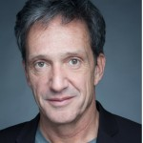

Improvisación / Drama / Drama contemporáneo / Siglo de Oro

Vicente Perales Ayala


Optativa: Actuación ante la Cámara

Arima Romarey León González

Movimiento

Esgrima

Francisco Vera García
Jefe del Departamento

Danza

Ángeles Padilla Peña
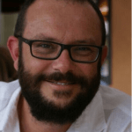

Educación corporal

Ángel Cabrera Santana

Pantomima

Daniel Álvarez Matallana

Esgrima

Javier Peña Pinto

Acrobacia

Paloma Fuentes Dávila

Danza / Optativa: Teatro Gestual

Helena Berthelius

Educación corporal

Josefa Suárez Hernández

Mimo Corporal

Esther Muñoz Barreto

Voz, música y canto

Ortofonía

Noemí Martín Betancor
Jefa del Departamento

Práctica del verso / Texto escénico / Expresión oral

Carmen Hernández González

Voz

Vicente Perales Ayala
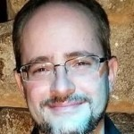

Música y Canto

Jorge Cordero Bencomo

Introducción al verso / Texto escénico / Expresión oral

Jorge Reyes Déniz

Música y Canto

Berenice Musa

Ortofonía

Ana Reig González

Teoría Teatral

Dramaturgia / Historia y Teoría de la Literatura Dramática

Isabel Delgado Corujo
Jefa del Departamento
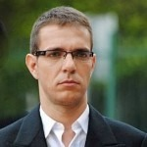

Historia y Teoría de la Literatura Dramática / Historia de las Artes del Espectáculo / Dramaturgia

Israel Castro Robaina

Pedagogía Teatral

Vincenzo Scala Russo

Teorías del Espectáculo y la Comunicación

María Luján Falcón
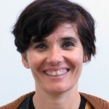

Teorías del Espectáculo y la Comunicación

Raquel Ponce Hernández

Dramaturgia

Luis Rodríguez Jiménez

Historia de las Artes del Espectáculo

Carlos Brito Díaz

Pedagogía teatral

Josefa Suárez Hernández

Dramaturgia / Producción y Gestión

Gemma Quintana Ramos

Espacio Escénico y Caracterización

Espacio Escénico

Luis Rodríguez Jiménez
Jefe de Departamento

Caracterización: Máscaras

Guenda Herrera

Indumentaria

Cristina Gámez Armas
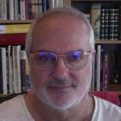

Caracterización: Máscaras

Carlos Pérez Peña

Espacio Escénico

Carlos Santos Cabrera

Caracterización: Máscaras

Tahiche Díaz Peña

Caracterización: Maquillaje

Agustín Padrón Castañeda
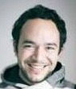

Caracterización: Máscaras

Ragüel Santa Ana

